软件工程:跟我一起玩Win32开发（5）：具有单选标记的菜单
帅哥们，美女们，下午好，我又来误人子弟，请做好准备。
今天，我们的目的是，想要实现下图中的这种菜单效果。
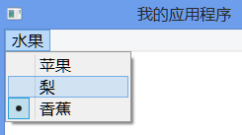
就是一种类似单选按钮的菜单，多个菜单项中，同时只有一个会被选中。
首先，我们在资源编辑器中，设计一个菜单资源。这个资源编辑器在管理资源ID的时候，有些问题，有时候不同步更新，有时候会保存不到，反正就会混乱。如果遇到问题，你可以先把菜单设计好，接着打开resource.h，手动把这些ID和它的值改一下。为了使这三个菜单项能形成一个组，必须让它们的ID值是连续的，比如我这里让它们分别为501，502，503。
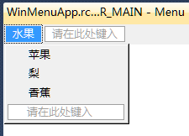

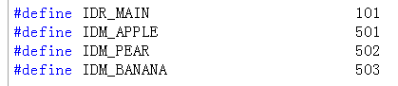
101指的是整个菜单资源，后三个都是子菜单项。如果想更保险的话，可以在【解决方案资源管理器】中右击资源文件（.rc结尾），选择【查看代码】，然后检查一下是否正确就可以了。
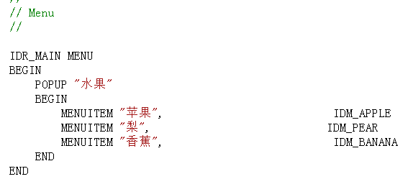

现在菜单弄好了，下面我们来了解一下把菜单添加到窗口的两个类型。
第一种是类级别的，也就是我们在设计窗口类时，直接指定给WNDCLASS结构的lpszMenuName成员，这样做意味着，在调用CreateWindow函数创建窗口时，无论你是否为窗口指定菜单，最终显示的窗口上都会有菜单，因为它是基于整个窗口类的。
// 在这里把菜单附加上，成为类级别
wc.lpszMenuName = MAKEINTRESOURCE(IDR_MAIN);//整个菜单资源的ID,不是菜单项
HWND hm = CreateWindow(
L"MainWd",
L"我的应用程序",
WS_OVERLAPPEDWINDOW,
25,
18,
380,
280,
NULL,
NULL,
hthisInstance,
NULL);
这样在我们创建窗口时，哪怕你把hMenu参数设为NULL，最后显示的窗口都会有菜单，因为菜单是属于窗口类本身的。

另一种方式，就是不设置为类级别的菜单，而是在调用CreateWindow时指定给hMenu参数。
HWND hm = CreateWindow(
L"MainWd",
L"我的应用程序",
WS_OVERLAPPEDWINDOW,
25,
18,
380,
280,
NULL,
LoadMenu(hthisInstance,MAKEINTRESOURCE(IDR_MAIN)),
hthisInstance,
NULL);
同时我们把设计窗口类时设置菜单的代码注释掉。
// 在这里把菜单附加上，成为类级别
//wc.lpszMenuName = MAKEINTRESOURCE(IDR_MAIN);//整个菜单资源的ID,不是菜单项
然后，我们运行这个程序，它还是有菜单的。
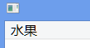

接着，我们把CreateWindow的hMenu参数设置为NULL，
HWND hm = CreateWindow(
L"MainWd",
L"我的应用程序",
WS_OVERLAPPEDWINDOW,
25,
18,
380,
280,
NULL,
/*LoadMenu(hthisInstance,MAKEINTRESOURCE(IDR_MAIN))*/
NULL,
hthisInstance,
NULL);
看看这时候运行程序，还能不能看到菜单。
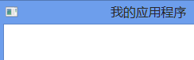
现在就看不到菜单了，这两种加载菜单的方式，就区别在这里。

要为菜单实现单选标记，调用CheckMenuRadioItem函数，第一个参数是要在其子项中设置的单选的菜单的句柄，第二个参数和第三个参数指定合并为一个组的ID范围，在这个范围内的菜单项被看人为同一组，这一组中，每一次只能有一项被checked，第四个参数就指定在这组项中哪一个被选中，最后一个参数决定是用ID来标识还用从0开始的索引。
但是，我们在改变菜单项单选状态前，必须获得【水果】弹出菜单的句柄。
我们先来看一下，一般菜单栏的层次结构。
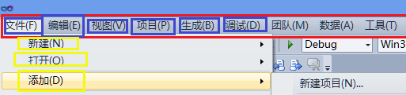
它就像一个树形结构，一层一层往下展开，上图中，红色矩形画的部分是菜单的根，即整个菜单栏，蓝色矩形标注的是菜单栏的下一级，弹出菜单，如【文件】、【编辑】、【视图】这些，它们一般只负责弹出子项列表，自身不响应用户选择命令，这也是我们在资源编辑器中设计菜单时，不需要给它们ID号的原因。
在【文件】下面又有了项，如图中黄.色矩形标注的地方，如【新建】、【打开】。

知道这个后，我们的思路就有了。
1、调用GetMenu( 窗口句柄 )获取窗口中菜单栏的句柄；
2、调用GetSubMenu( 菜单栏句柄，0 )获得【水果】弹出菜单的句柄，0表示菜单栏中的第一个元素，如果第二个就是1，我们的弹出菜只有【水果】一项；
3、调用CheckMenuRadioItem函来来Check菜单。

因为我们是在响应WM_COMMAND消息时作出响应的，所以这些代码应写在WindowProc中。
LRESULT CALLBACK WindowMainProc(HWND hwnd, UINT msg, WPARAM wParam, LPARAM lParam)
{
// 获取窗口上的整个菜单栏的句柄
HMENU hmm = GetMenu(hwnd);
// 获取第一个弹出菜单，即[水果]菜单
HMENU hfmn = GetSubMenu(hmm, 0);
switch(msg)
{
case WM_COMMAND:
{
.......
菜单句柄是HMENU类型，所以GetMenu和GetSubMenu函数都返回HMENU类型的值。其实，这里我给大家推荐一个技巧，就是使用auto关键字，我们无需管它函数什么，统一用auto关键字，它会根据代码上下文推断数据类型，就像C#里面的var声明变量一样。所以，我们上面的代码可以改为：
LRESULT CALLBACK WindowMainProc(HWND hwnd, UINT msg, WPARAM wParam, LPARAM lParam)
{
// 获取窗口上的整个菜单栏的句柄
auto hmm = GetMenu(hwnd);
// 获取第一个弹出菜单，即[水果]菜单
auto hfmn = GetSubMenu(hmm, 0);
switch(msg)
{
case WM_COMMAND:
{
........
然后，我们响应命令消息。
switch(msg)
{
case WM_COMMAND:
{
//判断用户选了哪个菜单
switch(LOWORD(wParam))
{
case IDM_APPLE:
CheckMenuRadioItem(hfmn, IDM_APPLE, IDM_BANANA, IDM_APPLE, MF_BYCOMMAND);
MessageBox(hwnd,L"你选择了苹果。",L"提示",MB_OK);
break;
case IDM_PEAR:
CheckMenuRadioItem(hfmn, IDM_APPLE, IDM_BANANA, IDM_PEAR, MF_BYCOMMAND);
MessageBox(hwnd,L"你选择了梨子。", L"提示", MB_OK);
break;
case IDM_BANANA:
CheckMenuRadioItem(hfmn, IDM_APPLE, IDM_BANANA, IDM_BANANA, MF_BYCOMMAND);
MessageBox(hwnd, L"你选择了香蕉。", L"提示", MB_OK);
break;
}
}
return 0;
这样就得到单选菜单的效果了。下面是完整的代码清单。
#include <Windows.h>
#include "resource.h"

// 声明消息处理函数
LRESULT CALLBACK WindowMainProc(HWND hwnd, UINT msg, WPARAM wParam, LPARAM lParam);

//入口点
int WINAPI WinMain(
HINSTANCE hthisInstance,//当前实例句柄
HINSTANCE hPrevInstance,//钱一个实例句柄，一般不使用
LPSTR cmdline,//命令行参数
int nShow)//窗口的显示方式
{
// 设计窗口类
WNDCLASS wc = { };
wc.lpszClassName = L"MainWd";
wc.hInstance = hthisInstance;
wc.lpfnWndProc = WindowMainProc;
wc.hbrBackground = (HBRUSH)(COLOR_WINDOW + 1);
// 在这里把菜单附加上，成为类级别
//wc.lpszMenuName = MAKEINTRESOURCE(IDR_MAIN);//整个菜单资源的ID,不是菜单项
// 让窗口自动重绘
wc.style = CS_HREDRAW | CS_VREDRAW;
// 注册窗口类
RegisterClass(&wc);
// 创建窗口
HWND hm = CreateWindow(
L"MainWd",
L"我的应用程序",
WS_OVERLAPPEDWINDOW,
25,
18,
380,
280,
NULL,
LoadMenu(hthisInstance,MAKEINTRESOURCE(IDR_MAIN)),
hthisInstance,
NULL);
if(hm == NULL)
return 0;
// 显示窗口
ShowWindow(hm, SW_SHOW);
// 消息循环
MSG msg;
while(GetMessage(&msg, NULL, 0, 0))
{
TranslateMessage(&msg);
DispatchMessage(&msg);
}
return 0;
}

LRESULT CALLBACK WindowMainProc(HWND hwnd, UINT msg, WPARAM wParam, LPARAM lParam)
{
// 获取窗口上的整个菜单栏的句柄
auto hmm = GetMenu(hwnd);
// 获取第一个弹出菜单，即[水果]菜单
auto hfmn = GetSubMenu(hmm, 0);
switch(msg)
{
case WM_COMMAND:
{
//判断用户选了哪个菜单
switch(LOWORD(wParam))
{
case IDM_APPLE:
CheckMenuRadioItem(hfmn, IDM_APPLE, IDM_BANANA, IDM_APPLE, MF_BYCOMMAND);
MessageBox(hwnd,L"你选择了苹果。",L"提示",MB_OK);
break;
case IDM_PEAR:
CheckMenuRadioItem(hfmn, IDM_APPLE, IDM_BANANA, IDM_PEAR, MF_BYCOMMAND);
MessageBox(hwnd,L"你选择了梨子。", L"提示", MB_OK);
break;
case IDM_BANANA:
CheckMenuRadioItem(hfmn, IDM_APPLE, IDM_BANANA, IDM_BANANA, MF_BYCOMMAND);
MessageBox(hwnd, L"你选择了香蕉。", L"提示", MB_OK);
break;
}
}
return 0;
case WM_DESTROY:
PostQuitMessage(0);
return 0;
default:
return DefWindowProc(hwnd, msg, wParam, lParam);
}
}
http://www.xue5.com/Developer/Software/666381.html

